**[몽골, 돈드고비아이막] 제15차 NEAR 총회 참석 결과 게재**

〇 몽골 돈드고비아이막 행정국이 지난 11일~13일 중국 랴오닝 선양시 랴오닝 우의빈관에서 개최된 '제15차 NEAR 총회'에 뭉흐촐롱 돈드고비아이막 지사가 참석한 결과를 페이스북 공식 계정에 게재하였다.

〇 뭉흐촐롱 돈드고비아이막 지사는 총회 개회식에서 축사를 하였으며, NEAR 몽골 회원정부는 상호 호혜적 협력을 확대하고 지방 발전에 실질적인 기여를 하기를 희망한다고 밝혔다. 특히 농업, 관광, 경작, 광업, 산업 분야에서 과학 기술과 신기술 도입의 중요성을 강조하였다.

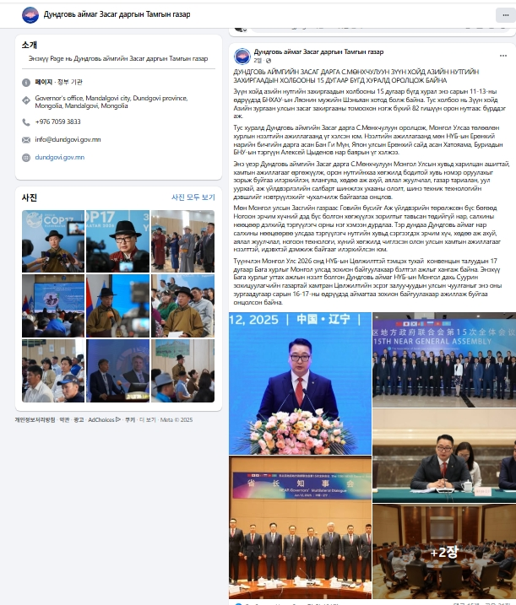

출처 : 돈드고비아이막 공식 페이스북 계정

**[몽골, 수흐바타르아이막] 제15차 NEAR 총회 참석 결과 게재**

〇 몽골 수흐바타르아이막 행정국이 지난 11일~13일 중국 랴오닝 선양시 랴오닝 우의빈관에서 개최된 '제15차 NEAR 총회'에 바트바타르 수흐바타르아이막 부지사가 참석한 결과를 페이스북 공식 계정에 게재하였다.

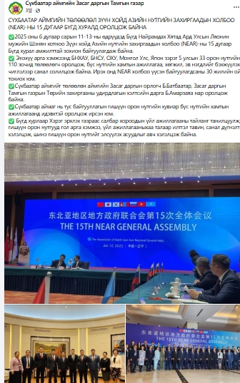

출처 : 수흐바타르아이막 페이스북 공식 계정

**[몽골, 볼강아이막] 제15차 NEAR 총회 참석 결과 게재**

〇 몽골 볼강아이막 행정국이 지난 11일~13일 중국 랴오닝 선양시 랴오닝 우의빈관에서 개최된 '제15차 NEAR 총회'에 푸렙오치르 볼강아이막 지사가 참석한 결과를 페이스북 공식 계정에 게재하였다.

〇 푸렙오치르 볼강아이막 지사는 “NEAR 회원 지방정부 지사성장회”에서 몽골 지방정부를 대표하여 축사를 전했으며, 총회 둘째 날 열린 “제2회 랴오닝 국제 우호도시 대회”에 참석하여 안샨시 관계자와 별도 면담을 가졌다.

출처 : 볼강아이막 페이스북 공식 계정

